**Nom Prénom : Ayoub FARID**

**Filière : ilisi1**

**Exercices TD1**

**Exercice3**

**Question1**

a) L = { m | m ∈ {a, b}* et m contient ‘ba’ comme sous-mot }

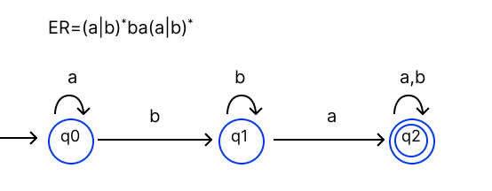

b) L = { m | m ∈ {a, b, c}* et m commence par un ‘a’ et se termine par ‘bc’ }

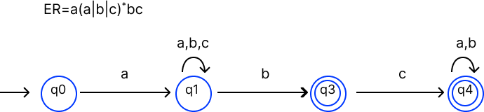

c) L = { m | m ∈ {a, b}* et m ne contient PAS un nombre de ‘b’ égal à 2 }

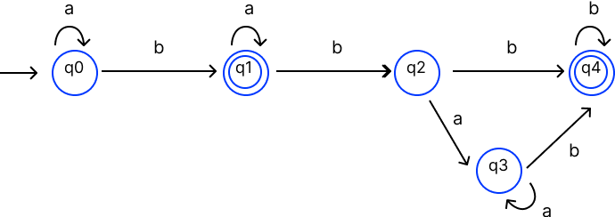

d) L = { m | m ∈ {a, b}* et m contient un nombre de ‘b’ égal à 2 }

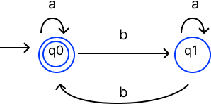

e) L = { m | m ∈ {a, b}* et m se termine par ‘bab’ OU ‘bb’ }

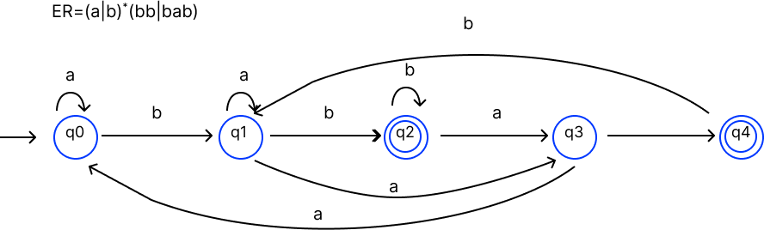

**Question 2**

Ecrivez une expression régulière sur l’alphabet Σ = {a, b, c} dont le langage associé est exactement l’ensemble des mots ou a est toujours suivi de b et b est toujours suivi de a, sauf éventuellement pour le dernier symbole du mot.



**Question 3**

Ecrivez une expression régulière sur l’alphabet Σ = {a, b} dont le langage associé est exactement l’ensemble des mots qui ne contiennent jamais deux a consécutifs.

**---**

**Exercice 4**

a) l’ensemble des mots dont la longueur est un multiple de 3



b) l’ensemble des mots dans lesquels chaque occurrence du motif ab (s’il y en a), est suivie de ccc ;

Il nya pas

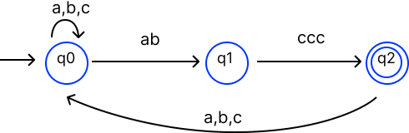

c) l’ensemble des mots se terminant par b ;

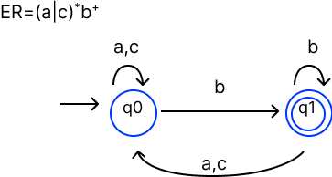

d) l’ensemble des mots ne se terminant pas par b ;

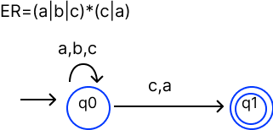

e) l’ensemble des mots contenant exactement un b ;

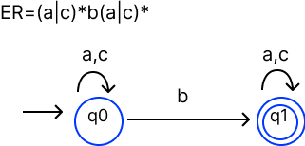

f) l’ensemble des mots ne contenant aucun b ;

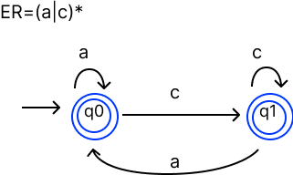

h) l’ensemble des mots comportant au moins 3 lettres et dont la troisième lettre à partir de la fin est un a ou un c ;

----

**Exercice 6**

